**Задания для экспертов ОГЭ по математике (апрель 2016 г.)**

**№1.** Решите уравнение . Ответ: , .

|  |  |
| --- | --- |
| Баллы | Критерии оценки выполнения задания |
| 2 | Правильно выполнены преобразования, получен верный ответ |
| 1 | Решение доведено до конца, но допущена ошибка вычислительного характера или описка, с её учётом дальнейшие шаги выполнены верно |
| 0 | Другие случаи, не соответствующие указанным критериям |
| 2 | *Максимальный балл* |

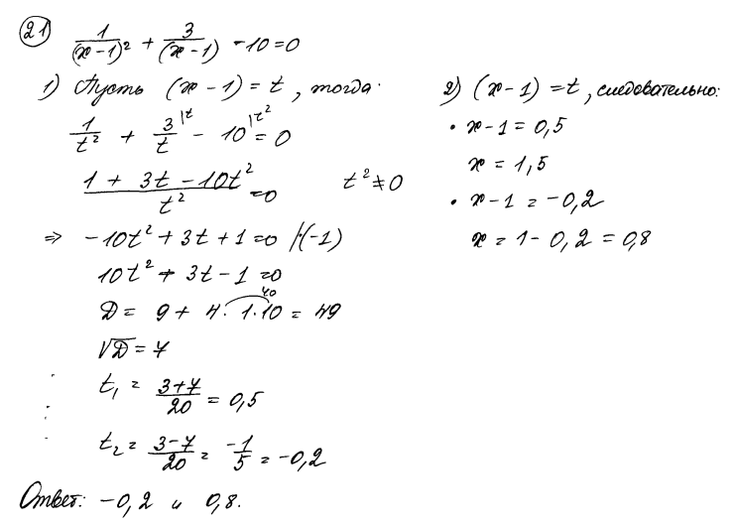

**Оценка эксперта:\_\_\_\_\_\_\_\_\_\_\_\_\_\_\_\_\_\_\_\_\_\_\_\_\_\_\_\_\_\_\_\_\_\_\_\_\_\_\_\_\_\_\_\_\_\_\_\_\_\_\_**

***Комментарий****:\_\_\_\_\_\_\_\_\_\_\_\_\_\_\_\_\_\_\_\_\_\_\_\_\_\_\_\_\_\_\_\_\_\_\_\_\_\_\_\_\_\_\_\_\_\_\_\_\_\_\_\_\_*

*\_\_\_\_\_\_\_\_\_\_\_\_\_\_\_\_\_\_\_\_\_\_\_\_\_\_\_\_\_\_\_\_\_\_\_\_\_\_\_\_\_\_\_\_\_\_\_\_\_\_\_\_\_\_\_\_\_\_\_\_\_\_\_\_\_\_*

**№2.** Решите уравнение . Ответ: , .

C:\Users\Астхик\AppData\Local\Microsoft\Windows\INetCache\Content.Word\GIA09_RC0031.tif

**Оценка эксперта:\_\_\_\_\_\_\_\_\_\_\_\_\_\_\_\_\_\_\_\_\_\_\_\_\_\_\_\_\_\_\_\_\_\_\_\_\_\_\_\_\_\_\_\_\_\_\_\_\_\_\_**

***Комментарий****:\_\_\_\_\_\_\_\_\_\_\_\_\_\_\_\_\_\_\_\_\_\_\_\_\_\_\_\_\_\_\_\_\_\_\_\_\_\_\_\_\_\_\_\_\_\_\_\_\_\_\_\_\_*

**№3.** Решите уравнение . Ответ: , .

C:\Users\Астхик\AppData\Local\Microsoft\Windows\INetCache\Content.Word\GIA09_RC0025.tif

**Оценка эксперта:\_\_\_\_\_\_\_\_\_\_\_\_\_\_\_\_\_\_\_\_\_\_\_\_\_\_\_\_\_\_\_\_\_\_\_\_\_\_\_\_\_\_\_\_\_\_\_\_\_\_\_**

***Комментарий****:\_\_\_\_\_\_\_\_\_\_\_\_\_\_\_\_\_\_\_\_\_\_\_\_\_\_\_\_\_\_\_\_\_\_\_\_\_\_\_\_\_\_\_\_\_\_\_\_\_\_\_\_\_*

**№4.** Игорь и Паша могут покрасить забор за 20 часов, Паша и Володя – за 21 час, а Володя и Игорь за 28 часов. За какое время покрасят забор мальчики, работая втроем. Ответ дайте в минутах. Ответ: 900 минут.

|  |  |
| --- | --- |
| Баллы | Критерии оценки выполнения задания |
| 2 | Правильно составлено уравнение, получен верный ответ |
| 1 | Правильно составлено уравнение, но при его решении допущена вычислительная ошибка, с её учётом решение доведено до ответа |
| 0 | Другие случаи, не соответствующие указанным критериям |
| 2 | *Максимальный балл* |

*Начало решения задания №4*

**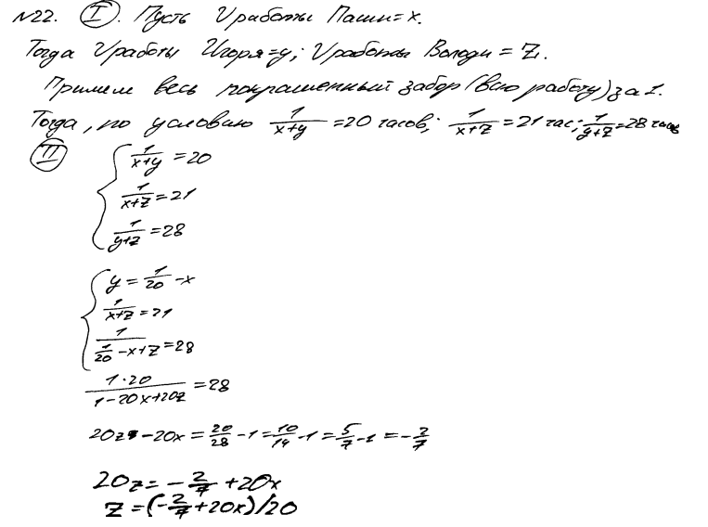**

*Продолжение на следующей странице*

*Продолжение решения задания №4*

**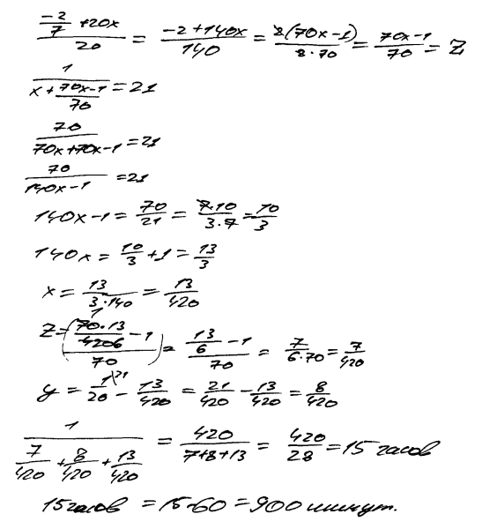**

**Оценка эксперта:\_\_\_\_\_\_\_\_\_\_\_\_\_\_\_\_\_\_\_\_\_\_\_\_\_\_\_\_\_\_\_\_\_\_\_\_\_\_\_\_\_\_\_\_\_\_\_\_\_\_\_**

***Комментарий****:\_\_\_\_\_\_\_\_\_\_\_\_\_\_\_\_\_\_\_\_\_\_\_\_\_\_\_\_\_\_\_\_\_\_\_\_\_\_\_\_\_\_\_\_\_\_\_\_\_\_\_\_\_*

*\_\_\_\_\_\_\_\_\_\_\_\_\_\_\_\_\_\_\_\_\_\_\_\_\_\_\_\_\_\_\_\_\_\_\_\_\_\_\_\_\_\_\_\_\_\_\_\_\_\_\_\_\_\_\_\_\_\_\_\_\_\_\_\_\_\_*

**№5.** Игорь и Паша могут покрасить забор за 20 часов, Паша и Володя – за 21 час, а Володя и Игорь за 28 часов. За какое время покрасят забор мальчики, работая втроем. Ответ дайте в минутах. Ответ: 900 минут.

**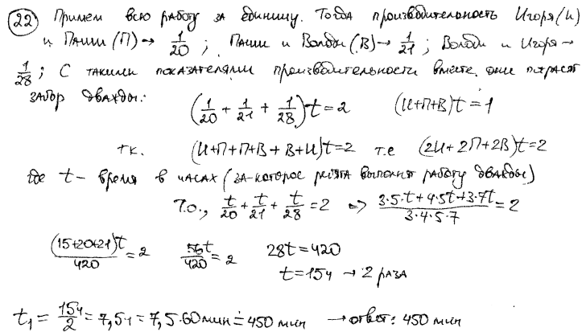**

**Оценка эксперта:\_\_\_\_\_\_\_\_\_\_\_\_\_\_\_\_\_\_\_\_\_\_\_\_\_\_\_\_\_\_\_\_\_\_\_\_\_\_\_\_\_\_\_\_\_\_\_\_\_\_\_**

***Комментарий****:\_\_\_\_\_\_\_\_\_\_\_\_\_\_\_\_\_\_\_\_\_\_\_\_\_\_\_\_\_\_\_\_\_\_\_\_\_\_\_\_\_\_\_\_\_\_\_\_\_\_\_\_\_*

**№6.** Игорь и Паша могут покрасить забор за 14 часов, Паша и Володя – за 15 часов, а Володя и Игорь за 30 часов. За какое время покрасят забор мальчики, работая втроем. Ответ дайте в минутах. . Ответ: 700 минут.

**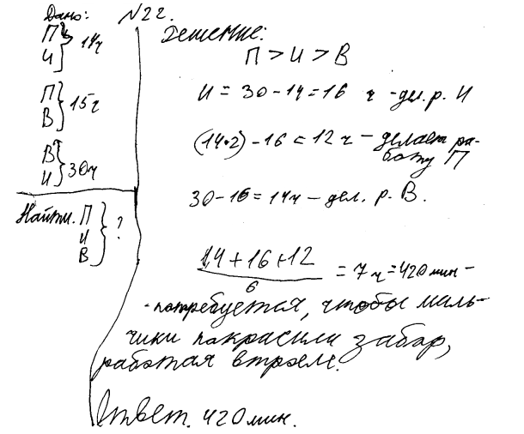**

**Оценка эксперта:\_\_\_\_\_\_\_\_\_\_\_\_\_\_\_\_\_\_\_\_\_\_\_\_\_\_\_\_\_\_\_\_\_\_\_\_\_\_\_\_\_\_\_\_\_\_\_\_\_\_\_**

***Комментарий****:\_\_\_\_\_\_\_\_\_\_\_\_\_\_\_\_\_\_\_\_\_\_\_\_\_\_\_\_\_\_\_\_\_\_\_\_\_\_\_\_\_\_\_\_\_\_\_\_\_\_\_\_\_*

**№7.** Постройте график функции:  и определите, при каких значениях *k* прямая  имеет с графиком ровно одну общую точку. Ответ: 0,49.

|  |  |
| --- | --- |
| Баллы | Критерии оценки выполнения задания |
| 2 | График построен правильно, верно указаны все значения *c* , при которых прямая *y* = *c* имеет с графиком только одну общую точку |
| 1 | График построен правильно, указаны не все верные значения *c* |
| 0 | Другие случаи, не соответствующие указанным критериям |
| 2 | *Максимальный балл* |

**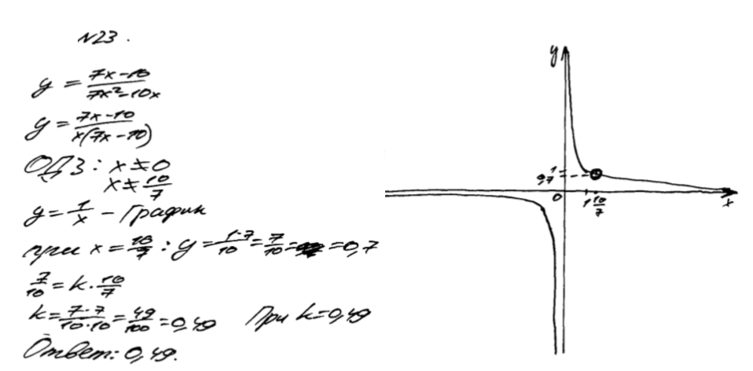**

**Оценка эксперта:\_\_\_\_\_\_\_\_\_\_\_\_\_\_\_\_\_\_\_\_\_\_\_\_\_\_\_\_\_\_\_\_\_\_\_\_\_\_\_\_\_\_\_\_\_\_\_\_\_\_\_**

***Комментарий****:\_\_\_\_\_\_\_\_\_\_\_\_\_\_\_\_\_\_\_\_\_\_\_\_\_\_\_\_\_\_\_\_\_\_\_\_\_\_\_\_\_\_\_\_\_\_\_\_\_\_\_\_\_*

**\_\_\_\_\_\_\_\_\_\_\_\_\_\_\_\_\_\_\_\_\_\_\_\_\_\_\_\_\_\_\_\_\_\_\_\_\_\_\_\_\_\_\_\_\_\_\_\_\_\_\_\_\_\_\_\_\_\_\_\_\_\_\_\_\_\_**

**№8.** Постройте график функции: и определите, при каких значениях *k* прямая  имеет с графиком ровно одну общую точку. Ответ: 81.

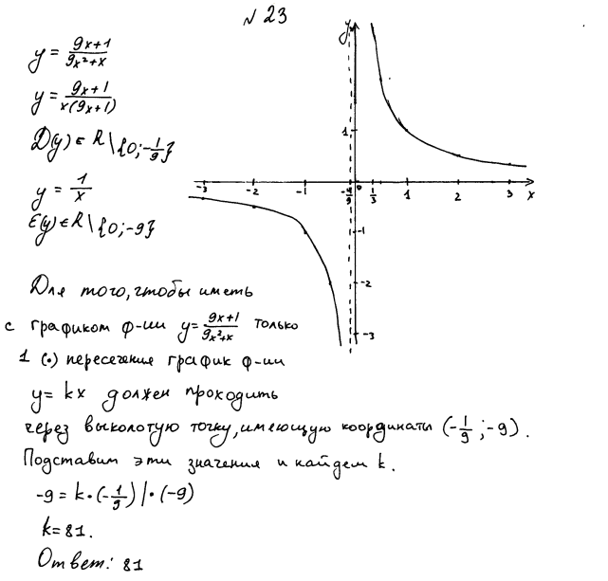

**Оценка эксперта:\_\_\_\_\_\_\_\_\_\_\_\_\_\_\_\_\_\_\_\_\_\_\_\_\_\_\_\_\_\_\_\_\_\_\_\_\_\_\_\_\_\_\_\_\_\_\_\_\_\_\_**

***Комментарий****:\_\_\_\_\_\_\_\_\_\_\_\_\_\_\_\_\_\_\_\_\_\_\_\_\_\_\_\_\_\_\_\_\_\_\_\_\_\_\_\_\_\_\_\_\_\_\_\_\_\_\_\_\_*

**\_\_\_\_\_\_\_\_\_\_\_\_\_\_\_\_\_\_\_\_\_\_\_\_\_\_\_\_\_\_\_\_\_\_\_\_\_\_\_\_\_\_\_\_\_\_\_\_\_\_\_\_\_\_\_\_\_\_\_\_\_\_\_\_\_\_**

**№9**.Высота, опущенная из вершины ромба, делит противоположную сторону на отрезки равные 24 и 2, считая от вершины острого угла. Вычислите длину высоты ромба. Ответ: 10.

|  |  |
| --- | --- |
| Баллы | Критерии оценки выполнения задания |
| 2 | Получен верный обоснованный ответ |
| 1 | При верных рассуждениях допущена вычислительная ошибка, возможно приведшая к неверному ответу |
| 0 | Другие случаи, не соответствующие указанным критериям |
| 2 | *Максимальный балл* |

**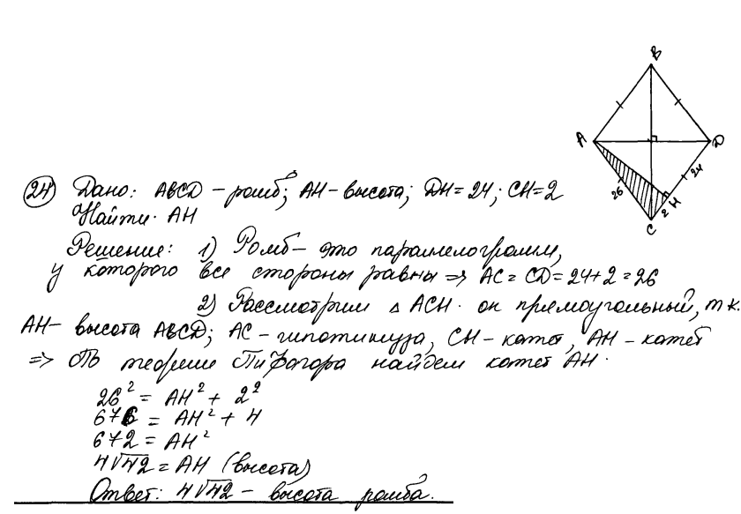**

**Оценка эксперта:\_\_\_\_\_\_\_\_\_\_\_\_\_\_\_\_\_\_\_\_\_\_\_\_\_\_\_\_\_\_\_\_\_\_\_\_\_\_\_\_\_\_\_\_\_\_\_\_\_\_\_**

***Комментарий****:\_\_\_\_\_\_\_\_\_\_\_\_\_\_\_\_\_\_\_\_\_\_\_\_\_\_\_\_\_\_\_\_\_\_\_\_\_\_\_\_\_\_\_\_\_\_\_\_\_\_\_\_\_*

**\_\_\_\_\_\_\_\_\_\_\_\_\_\_\_\_\_\_\_\_\_\_\_\_\_\_\_\_\_\_\_\_\_\_\_\_\_\_\_\_\_\_\_\_\_\_\_\_\_\_\_\_\_\_\_\_\_\_\_\_\_\_\_\_\_\_**

**№10.** Высота, опущенная из вершины ромба, делит противоположную сторону на отрезки равные 24 и 2, считая от вершины острого угла. Вычислите длину высоты ромба. Ответ: 10.

**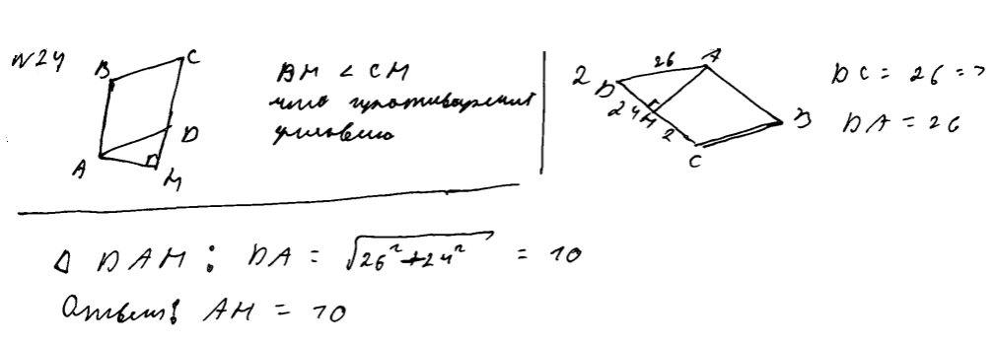**

**Оценка эксперта:\_\_\_\_\_\_\_\_\_\_\_\_\_\_\_\_\_\_\_\_\_\_\_\_\_\_\_\_\_\_\_\_\_\_\_\_\_\_\_\_\_\_\_\_\_\_\_\_\_\_\_**

***Комментарий****:\_\_\_\_\_\_\_\_\_\_\_\_\_\_\_\_\_\_\_\_\_\_\_\_\_\_\_\_\_\_\_\_\_\_\_\_\_\_\_\_\_\_\_\_\_\_\_\_\_\_\_\_\_*

**\_\_\_\_\_\_\_\_\_\_\_\_\_\_\_\_\_\_\_\_\_\_\_\_\_\_\_\_\_\_\_\_\_\_\_\_\_\_\_\_\_\_\_\_\_\_\_\_\_\_\_\_\_\_\_\_\_\_\_\_\_\_\_\_\_\_**

**№11.** Высота, опущенная из вершины ромба, делит противоположную сторону на отрезки равные 24 и 2, считая от вершины острого угла. Вычислите длину высоты ромба. Ответ: 10.

**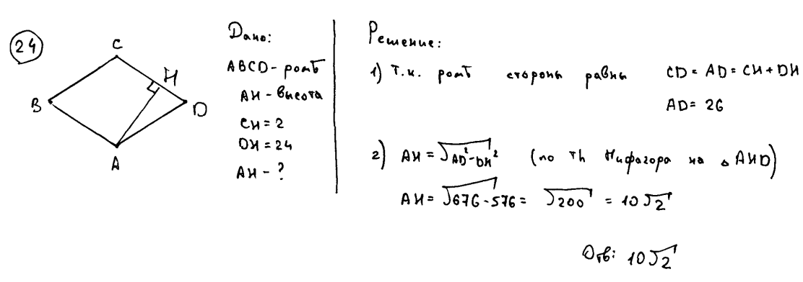**

**Оценка эксперта:\_\_\_\_\_\_\_\_\_\_\_\_\_\_\_\_\_\_\_\_\_\_\_\_\_\_\_\_\_\_\_\_\_\_\_\_\_\_\_\_\_\_\_\_\_\_\_\_\_\_\_**

***Комментарий****:\_\_\_\_\_\_\_\_\_\_\_\_\_\_\_\_\_\_\_\_\_\_\_\_\_\_\_\_\_\_\_\_\_\_\_\_\_\_\_\_\_\_\_\_\_\_\_\_\_\_\_\_\_*

**\_\_\_\_\_\_\_\_\_\_\_\_\_\_\_\_\_\_\_\_\_\_\_\_\_\_\_\_\_\_\_\_\_\_\_\_\_\_\_\_\_\_\_\_\_\_\_\_\_\_\_\_\_\_\_\_\_\_\_\_\_\_\_\_\_\_**

**№12.** Две окружности с центрами *E* и *F* пересекаются в точках *C* и *D*, центры *E* и *F* лежат по одну сторону относительно прямой *CD*. Докажите, что прямая *CD* перпендикулярна прямой *EF*.

|  |  |
| --- | --- |
| Баллы | Критерии оценки выполнения задания |
| 2 | Доказательство верное, все шаги обоснованы |
| 1 | Доказательство в целом верное, но содержит неточности |
| 0 | Другие случаи, не соответствующие указанным критериям |
| 2 | *Максимальный балл* |

**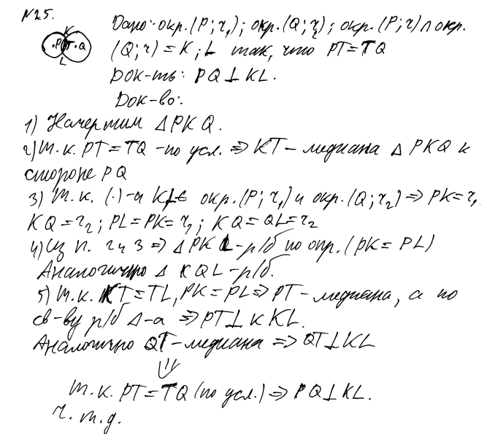**

**Оценка эксперта:\_\_\_\_\_\_\_\_\_\_\_\_\_\_\_\_\_\_\_\_\_\_\_\_\_\_\_\_\_\_\_\_\_\_\_\_\_\_\_\_\_\_\_\_\_\_\_\_\_\_\_**

***Комментарий****:\_\_\_\_\_\_\_\_\_\_\_\_\_\_\_\_\_\_\_\_\_\_\_\_\_\_\_\_\_\_\_\_\_\_\_\_\_\_\_\_\_\_\_\_\_\_\_\_\_\_\_\_\_*

**\_\_\_\_\_\_\_\_\_\_\_\_\_\_\_\_\_\_\_\_\_\_\_\_\_\_\_\_\_\_\_\_\_\_\_\_\_\_\_\_\_\_\_\_\_\_\_\_\_\_\_\_\_\_\_\_\_\_\_\_\_\_\_\_\_\_**

**№13.** Две окружности с центрами *E* и *F* пересекаются в точках *C* и *D*, центры *E* и *F* лежат по одну сторону относительно прямой *CD*. Докажите, что прямая *CD* перпендикулярна прямой *EF*.

**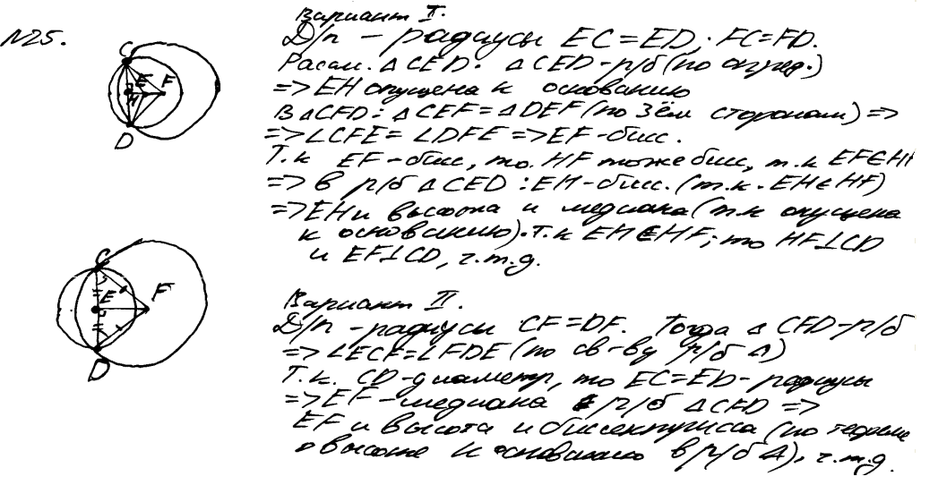**

**Оценка эксперта:\_\_\_\_\_\_\_\_\_\_\_\_\_\_\_\_\_\_\_\_\_\_\_\_\_\_\_\_\_\_\_\_\_\_\_\_\_\_\_\_\_\_\_\_\_\_\_\_\_\_\_**

***Комментарий****:\_\_\_\_\_\_\_\_\_\_\_\_\_\_\_\_\_\_\_\_\_\_\_\_\_\_\_\_\_\_\_\_\_\_\_\_\_\_\_\_\_\_\_\_\_\_\_\_\_\_\_\_\_*

**\_\_\_\_\_\_\_\_\_\_\_\_\_\_\_\_\_\_\_\_\_\_\_\_\_\_\_\_\_\_\_\_\_\_\_\_\_\_\_\_\_\_\_\_\_\_\_\_\_\_\_\_\_\_\_\_\_\_\_\_\_\_\_\_\_\_**

**№14.** Биссектриса *A*, треугольника *ABC* делит высоту *BH* в отношении 25:24, считая от вершины. Длина *BC* равна 14. Найдите радиус описанной окружности.

Ответ: 25.

|  |  |
| --- | --- |
| Баллы | Критерии оценки выполнения задания |
| 2 | Ход решения верный, все его шаги выполнены правильно, получен верный ответ |
| 1 | Ход решения верный, чертёж соответствует условию задачи, но пропущены существенные объяснения или допущена вычислительная ошибка |
| 0 | Другие случаи, не соответствующие указанным критериям |
| 2 | *Максимальный балл* |

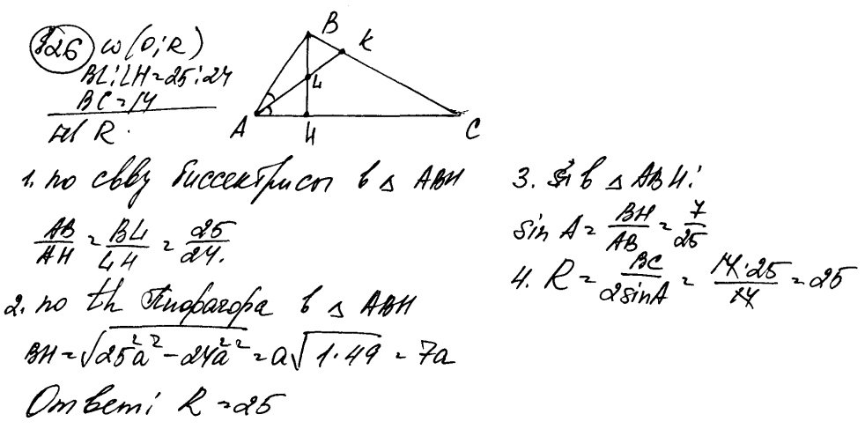

**Оценка эксперта:\_\_\_\_\_\_\_\_\_\_\_\_\_\_\_\_\_\_\_\_\_\_\_\_\_\_\_\_\_\_\_\_\_\_\_\_\_\_\_\_\_\_\_\_\_\_\_\_\_\_\_**

***Комментарий****:\_\_\_\_\_\_\_\_\_\_\_\_\_\_\_\_\_\_\_\_\_\_\_\_\_\_\_\_\_\_\_\_\_\_\_\_\_\_\_\_\_\_\_\_\_\_\_\_\_\_\_\_\_*

**\_\_\_\_\_\_\_\_\_\_\_\_\_\_\_\_\_\_\_\_\_\_\_\_\_\_\_\_\_\_\_\_\_\_\_\_\_\_\_\_\_\_\_\_\_\_\_\_\_\_\_\_\_\_\_\_\_\_\_\_\_\_\_\_\_\_**

**№15.** Биссектриса угла *A*, треугольника *ABC* делит высоту *BH* в отношении 5:4, считая от вершины. Длина *BC* равна 6. Найдите радиус описанной окружности.

Ответ: 5.

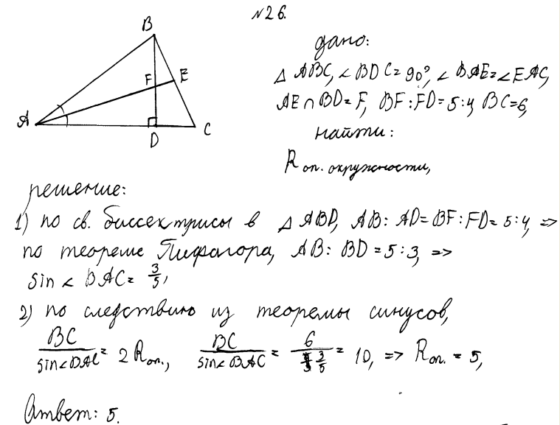

**Оценка эксперта:\_\_\_\_\_\_\_\_\_\_\_\_\_\_\_\_\_\_\_\_\_\_\_\_\_\_\_\_\_\_\_\_\_\_\_\_\_\_\_\_\_\_\_\_\_\_\_\_\_\_\_**

***Комментарий****:\_\_\_\_\_\_\_\_\_\_\_\_\_\_\_\_\_\_\_\_\_\_\_\_\_\_\_\_\_\_\_\_\_\_\_\_\_\_\_\_\_\_\_\_\_\_\_\_\_\_\_\_\_*

**\_\_\_\_\_\_\_\_\_\_\_\_\_\_\_\_\_\_\_\_\_\_\_\_\_\_\_\_\_\_\_\_\_\_\_\_\_\_\_\_\_\_\_\_\_\_\_\_\_\_\_\_\_\_\_\_\_\_\_\_\_\_\_\_\_\_**